Конспект НОД по художественной литературе в старшей группе "Чтение "Сказки о весне "Дарьи Хохловой"
Цель: Познакомить детей с произведение Дарьи Хохловой «Сказка о весне», закрепить у детей знания о признаках весны, формировать у детей бережное отношение к природе, закрепить знания детей о правилах поведения в природе.
Задачи:
1. Учить детей внимательно слушать отрывки из произведения.
2. Уточнить и обобщить представления детей о характерных признаках весны, расширить знания детей о весне, обогатить и активизировать словарь по теме;
3. Развивать слуховое внимание, связную речь; умение замечать меткие сравнения;
4. Закрепить знание времени года, названия месяцев;
5.Формировать бережное отношение к природе, знания детей о правилах поведения в природе;
6. Развивать внимательность и наблюдательность, мелкую и общую моторику, коммуникативные навыки и творческие способности;
7. Побуждаем к речевому творчеству;
8. Вызвать у детей радость от проделанной деятельности.
Материал к занятию:
1. Презентация;
2. Лужи и цветы из картона
3. Игра «Капельки»
4. Картинки - раскраски для коллажа
Предварительная работа:
1. наблюдения в природе;
2. чтение отрывка Сказки о весне;
3. рассматривание картин и иллюстраций о весне;

1. Организационный момент
В: Ребята, посмотрите, сколько к нам сегодня пришло гостей. Давайте с ними поздороваемся.
Д: Здравствуйте!
В: А как ещё можно поздороваться?
Д: Доброе утро! Добрый день! Добрый вечер!

В: А чтобы и день был добрый, давайте встанем в круг и передадим друг другу улыбку. Я улыбнусь Мише, Миша улыбнётся Вероники и так далее, пока улыбка не вернётся ко мне обратно.
В: Вот улыбка и вернулась ко мне (дети видят на полу голубые следы-лужицы). Ой ребята смотрите тут лужицы. Куда же они нас приведут?
В:
Мы идем во лесок, будь внимателен дружок (ходьба)
Впереди ручеек, перейти – вот мосток (на носочках)
Пробирайся осторожно, промочить здесь ноги можно (высоко поднимают ноги)
Мы попрыгаем немножко по извилистой дорожке (прыжки по дорожки)
2. Беседа по вопросам (с помощью презентации)
В: Ребята посмотрите, куда привели нас лужи?
Д:
В: Ребята, вы узнали из какой сказки эта картинка?
Д:…
В: Кто помнит названия сказки и автора?
Д:…
В:Да ребята, это матушка природа.
В: Сколько дочерей была у матушки природы?
Д:…
В: Молодцы. Назовите самую младшую дочь матушки природы?
Д: ..
В: Все верно, это была весна. А какая она?
Д:…
В: Да – Весна – была очень хрупкой нежной девочкой. Ее платье и туфли были сделаны из молодых побегов, листочков и почек.
В: Кто помнит, как звали сестру постарше?
Д: Лето
В: А какой цвет любило лето?
Д: зеленый
В: А как звали следующую сестру, ну, после лета?
Д: Осень
В: Да, осень была взрослой, она носила красивые разноцветные костюмы, в которых сочетались всевозможные цвета и украшала голову венком из осенних цветов.
В: А самой старшей сестрой была?
Д: Зима
В: В какие наряды любила одеваться Зима?
Д:
В: Вспомним отрывок с нашей сказки
Прошло три месяца и настала пора дежурить Лету. Но тут все увидели, что это просто невозможно. На деревьях нет листочков, которые можно было бы покрасить в зеленый цвет, на земле нет травы и нет цветов, которые можно было бы распустить. Бабочки и другие насекомые, которые должны опылять цветы, чтобы их становилось все больше и больше спят, птицы не вернулись с юга, а на реках и озерах по-прежнему лед. Нет ничего, кроме белого снега, инея и льда. Лето не может вступить в свои права.
В: А давайте представим, что мы писатели и придумаем свое продолжение сказки?
Слушаем детей…
В: А теперь ребята закрывайте глазки, представьте себе свою весну, какая она? (Воспитатель одевает венок и превращается в весну)
В: Вот вы меня и превратили в Весну, давайте поиграем, покружились в капельки превратились
3. Физ. Минутка
Солнце стало пригревать
Стали капельки стучать
Капля раз, капля два
Капля три
Побежали ручейки
Их попробуй догони!!!
4. Чтение отрывка «сказки о весне» Дарьи. Хохловой
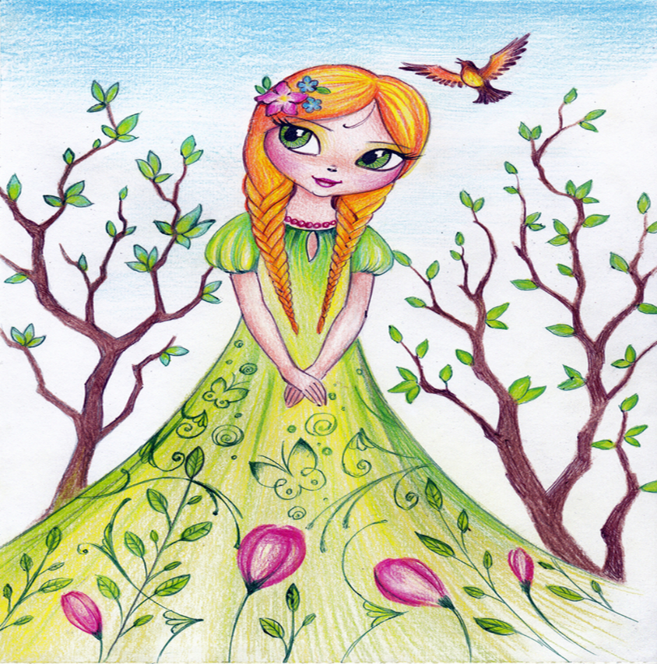
В: А хотите узнать, что было в сказке на самом деле? Присаживайтесь, я вам расскажу…

И тогда сестры Лето, Осень и Зима позвали на помощь матушку Природу. Они попросили ее, чтобы она сделала листочки на деревьях, растопила снег и лед, позвала птиц домой, разбудила животных и других обитателей леса, выпустила травку из земли и разогрела посильнее солнце. Но матушка Природа сказала: «А почему вы обращаетесь за помощью ко мне? У вас ведь есть сестра Весна». «Так она ведь еще совсем маленькая и ничего не умеет делать. Как такая крошка сможет все расставить по своим местам?» - спросили сестры. Но матушка Природа предложила им не задавать вопросы, а просто передать Весне дежурство, и они сами все увидят.
И сестры увидели. Весна сначала растопила снег и лед. Зазвенела капель, побежали ручьи, прилетели грачи, ласточки и другие птицы. На деревьях и кустах набухли почки, из земли стали пробиваться зеленые ростки, появились подснежники, расцвели сады. Воздух прогрелся и стало тепло и радостно. Везде летают бабочки. У птиц появились птенцы. Все проснулось и ожило.
Тут старшие сестры поняли, как были не справедливы по отношению к младшей сестре и не оценили ее способности и таланты. Хоть и маленькая она, Весна, да удаленькая.
5. Заключительный этап
В: Ребята, ваши варианты были очень близки
В: Ребята, скажите важен ли каждый сезон года или нет?
Д:..
В: А как вы понимаете слова «Маленькая да удаленькая»?
Д:
В: Вам понравилась сказка?
Д: да
В: А давайте тогда с вами раскрасим иллюстрации к сказки и соберем коллаж и вы сами сможете родителям рассказать эту сказку!

